Периодическое образование пузырьков при выливании жидкости из вертикальной и наклоненной бутылки
Игошева Юлия Петровна
Студент
Московский государственный университет имени М.В.Ломоносова,
физический факультет, Москва, Россия
E–mail: julia.p.igosheva@gmail.com
При выливании жидкости из сосуда наблюдается периодическое образование пузырьков, обеспечивающих поступление воздуха внутрь сосуда. В отличие от истечения из открытого крана, процесс носит колебательный характер. Механизм образования пузырей связан с развитием неустойчивости на границе раздела жидкость–воздух.
Для линейного приближения неустойчивости Релея-Тейлора, колебания границы раздела описываются уравнением [1]:
$$ρ\frac{∂^{2}ξ}{∂t^{2}}=-\frac{σ∆ξ}{λ}+ρgξ$$
Подставляя пробное решение в виде, с учетом цилиндрической симметрии задачи:
$$ξ=ξ_{0}e^{iut}J_{0}\left(kr\right)$$
Так как для образования пузырей необходима неустойчивость, то скорость её роста u - мнимая величина, можно получить критическую длину волны (при котором $u$=0), которая будет равна минимальному диаметру горлышка, начиная с которого жидкость будет выливаться:
$$d_{крит}=\frac{2J_{0}}{k}=2J_{0}\sqrt{\frac{σ}{ρg}}$$
Была построена теоретическая кривая (рис. 1.), на которой можно увидеть $λ_{крит}$, при $d= λ_{крит}$ скорость роста неустойчивости = 0, отрицательным скоростям соответствуют капиллярные волны. Также функция имеет максимум, длина волны $λ^{*}$, соответствует максимальной скорости роста. При $d>λ^{*}$ неустойчивость растет с максимальной скоростью. Для проверки гипотезы (рис. 2.) были проведены эксперименты с водой и глицерином и разными диаметрами сосуда, а также с растворами спирта (меняется σ).
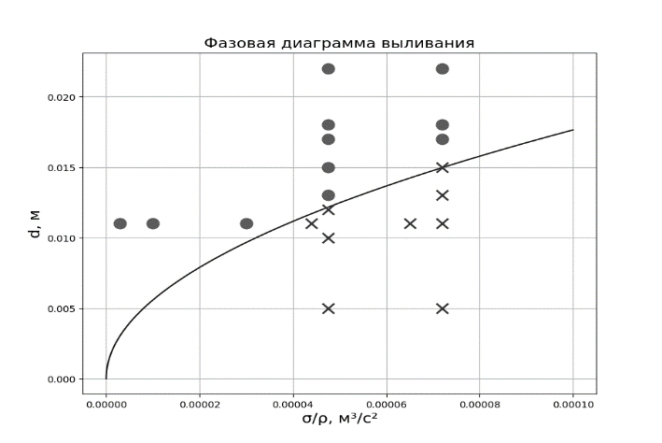
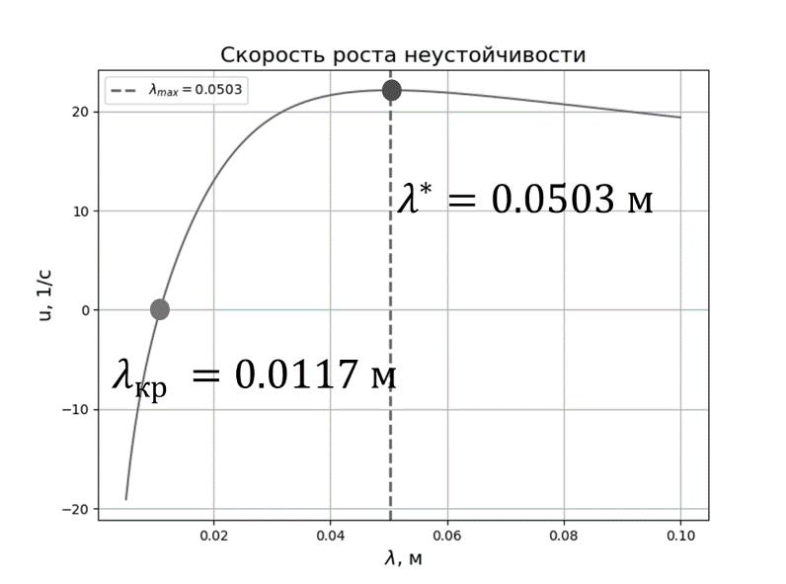

Рис. 2. Фазовая диаграмма выливания жидкостей: глицерина, воды и растворов спирта. Кривая: $d_{крит}=2J_{0}\sqrt{\frac{σ}{ρg}}$
Рис. 1. Теоретическая зависимость скорости роста неустойчивости от длины волны
Изучение роста фронта пузыря в глицерине (выбранном вследствие большей устойчивости пузырей) (рис. 3.) показало, что изначально рост экспоненциальный, далее он переходит в квазилинейный, а значит нужно учесть вязкое трение. Период образования пузыря $\left(T=\frac{1}{u}\right)$с учетом коэффициента кинематической вязкости -ν[2]:
$$T= \frac{d}{-{\left(\frac{2J_{0}}{d}\right)}^{2}ν+\sqrt{ν^{2}{\left(\frac{2J_{0}}{d}\right)}^{4}+g\frac{2J_{0}}{d}-\frac{σ}{ρ}{\left(\frac{2J_{0}}{d}\right)}^{3}} }$$
Для теоретического описания периода образования в наклоненном сосуде (угол наклона –θ, угол раствора– α), был введен эффективный диаметр:
$$d_{eff}=d\frac{sin⁡(α)}{sin⁡(α+θ)}$$
В формуле для периода в случае наклоненного сосуда необходимо заменить $d$ на $\min\left(λ^{*},d_{eff}\right)$, так как при $d_{eff}>λ^{*}$неустойчивость растет с максимальной скоростью. Была проведена экспериментальная проверка теоретической модели периода для наклоненной банки (рис. 4.).
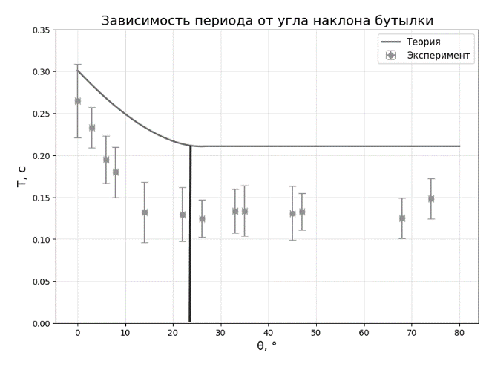
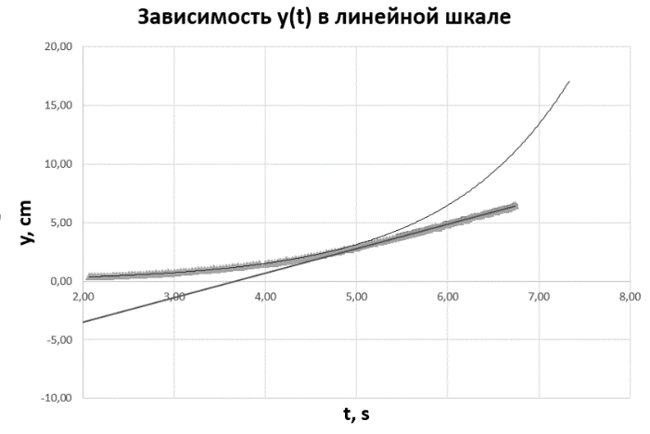
С теорией в пределах погрешности сошлась только точка для вертикального положения банки, расхождение остальных точек можно объяснить тем, что задача перестает иметь цилиндрическую симметрию, также меняется форма пузырька (в том числе из-за прилипания), а значит меняется коэффициент сопротивления.
Рис. 4. Зависимость периода образования пузырьков от угла наклона банки, теоретическая кривая и экспериментальные точки, вертикальная прямая – теоретический выход на константу
Рис. 3. Рост фронта пузыря в зависимости от времени, экспоненциальная (начального участка) и линейная (последующего участка) аппроксимации

Также были исследованы режимы с различными числами Галилея (Ga = $\frac{gρ^{2}d^{3}}{μ^{3}})$, в них устойчивость движения и формы пузыря разрушается кумулятивной струей, аналитический исследовать их затруднительно, поэтому эти режимы были численно исследованы в программе СOMSOL Multiphysics, моделирование качественно сошлось с экспериментом.
В работе было получено теоретическое описание периода с учетом вязкости для вертикального положения, которое подтвердил эксперимент. Для наклоненного положения теория не сошлась с экспериментом, из-за изменения симметрии задачи.
[1] В. А. Саранин и Ю. В. Иванов «Равновесие жидкости и его устойчивости»
[2] M. R. Gupta, Rahul Banerjee «Effect of viscosity and surface tension on the growth of Rayleigh-Taylor instability and Richtmyer-Meshkov instability induced two fluids interfacial nonlinear structure»

